Белорусский государственный технологический университет

Факультет информационных технологий

Кафедра программной инженерии

 Лабораторная работа 9

По дисциплине «Основы алгоритмизации и программирования»

На тему «Решение инженерных задач на основе циклических программ»

Выполнил:

Студент 1 курса 6 группы

Романов Игорь Вячеславович

Преподаватель: асс. Андронова М.В.

2023, Минск

Задание 5



Вариант 12 (основной)

#include <iostream> // Подключение библиотеки для работы с вводом/выводом данных на экран

using namespace std;

double f(double x) //объявление функции

{

return exp(x) + 6;

}

int main() //начало кода программы

{

setlocale(LC_ALL, "RUS"); // Подключение русского алфавита

double a = 5, b = 11, const n = 200; //ввод переменных a, b, n

double h = (b - a) / n, x = a, s = 0; //ввод переменных h, x, s

while (x <= b - h) //метод трапеции

{

s += h * (f(x) + f(x - h)) / 2;

x += h;

}

cout << "Площадь через метод трапеции: " << s << endl; //вывод площади по методу трапеции

h = (b - a) / (2 * n), x = a + 2 * h; double s1 = 0, s2 = 0; int i = 1; //метод параболы

while (i < n) {

s2 += f(x); x += h; s1 += f(x); x += h; i++;

}

s = (h / 3) * (f(a) + 4 * f(a + h) + 4 * s1 + 2 * s2 + f(b));

cout << "Площадь через метод парабол: " << s << endl; //вывод площади по методу парабол

return 0; //возвращение значения 0 по окончанию программы

}

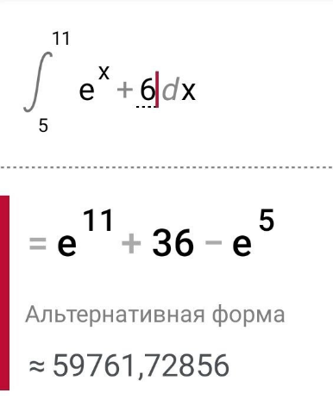

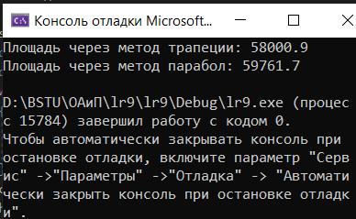

Дополнительно:

Вариант 9



#include <iostream> // Подключение библиотеки для работы с вводом/выводом данных на экран

using namespace std;

double f(double x) //объявление функции

{

return x * x * x + 3;

}

int main() //начало кода программы

{

setlocale(LC_ALL, "RUS"); // Подключение русского алфавита

double a = 3, b = 6, const n = 200; //ввод переменных a, b, n

double h = (b - a) / n, x = a, s = 0; //ввод переменных h, x, s

while (x <= b - h) //метод трапеции

{

s += h * (f(x) + f(x - h)) / 2;

x += h;

}

cout << "Площадь через метод трапеции: " << s << endl; //вывод площади по методу трапеции

h = (b - a) / (2 * n), x = a + 2 * h; double s1 = 0, s2 = 0; int i = 1; //метод параболы

while (i < n) {

s2 += f(x); x += h; s1 += f(x); x += h; i++;

}

s = (h / 3) * (f(a) + 4 * f(a + h) + 4 * s1 + 2 * s2 + f(b));

cout << "Площадь через метод парабол: " << s << endl; //вывод площади по методу парабол

return 0; //возвращение значения 0 по окончанию программы

}

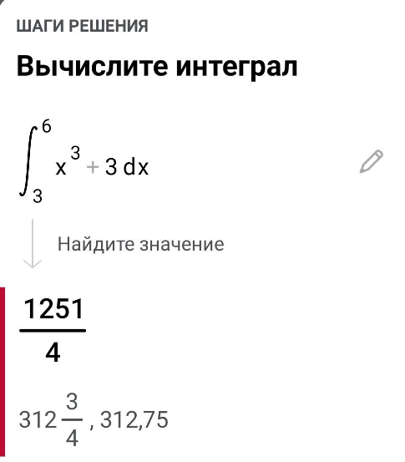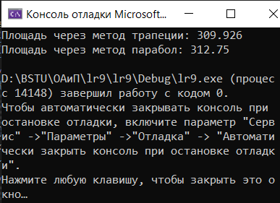

Вариант 10



#include <iostream> // Подключение библиотеки для работы с вводом/выводом данных на экран

using namespace std;

double f(double x) //объявление функции

{

return x * x - 4;

}

int main() //начало кода программы

{

setlocale(LC_ALL, "RUS"); // Подключение русского алфавита

double a = 4, b = 8, const n = 200; //ввод переменных a, b, n

double h = (b - a) / n, x = a, s = 0; //ввод переменных h, x, s

while (x <= b - h) //метод трапеции

{

s += h * (f(x) + f(x - h)) / 2;

x += h;

}

cout << "Площадь через метод трапеции: " << s << endl; //вывод площади по методу трапеции

h = (b - a) / (2 * n), x = a + 2 * h; double s1 = 0, s2 = 0; int i = 1; //метод параболы

while (i < n) {

s2 += f(x); x += h; s1 += f(x); x += h; i++;

}

s = (h / 3) * (f(a) + 4 * f(a + h) + 4 * s1 + 2 * s2 + f(b));

cout << "Площадь через метод парабол: " << s << endl; //вывод площади по методу парабол

return 0; //возвращение значения 0 по окончанию программы

}

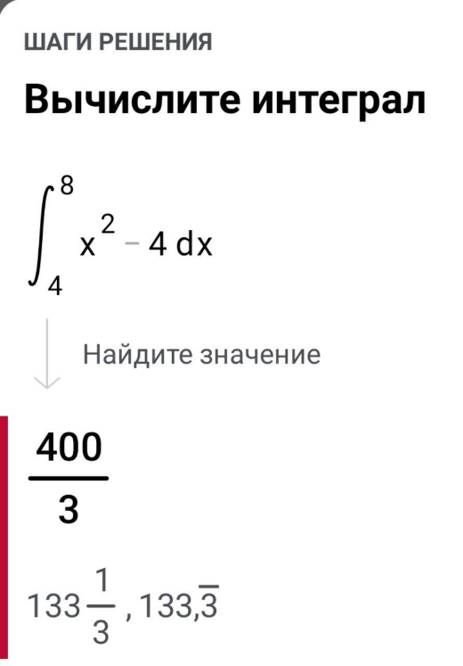

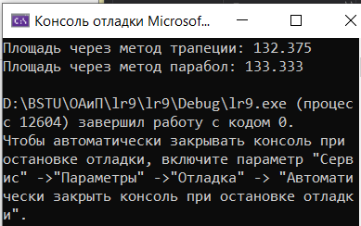

Вариант 11



#include <iostream> // Подключение библиотеки для работы с вводом/выводом данных на экран

using namespace std;

double f(double x) //объявление функции

{

return sin(x) + 1;

}

int main() //начало кода программы

{

setlocale(LC_ALL, "RUS"); // Подключение русского алфавита

double a = 1, b = 3, const n = 200; //ввод переменных a, b, n

double h = (b - a) / n, x = a, s = 0; //ввод переменных h, x, s

while (x <= b - h) //метод трапеции

{

s += h * (f(x) + f(x - h)) / 2;

x += h;

}

cout << "Площадь через метод трапеции: " << s << endl; //вывод площади по методу трапеции

h = (b - a) / (2 * n), x = a + 2 * h; double s1 = 0, s2 = 0; int i = 1; //метод параболы

while (i < n) {

s2 += f(x); x += h; s1 += f(x); x += h; i++;

}

s = (h / 3) * (f(a) + 4 * f(a + h) + 4 * s1 + 2 * s2 + f(b));

cout << "Площадь через метод парабол: " << s << endl; //вывод площади по методу парабол

return 0; //возвращение значения 0 по окончанию программы

}

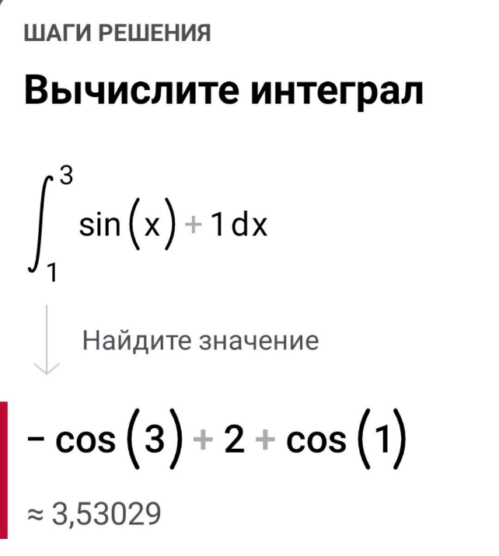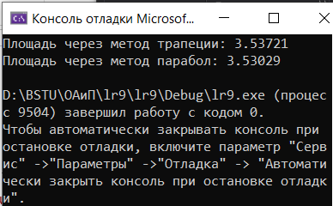

Задание 6

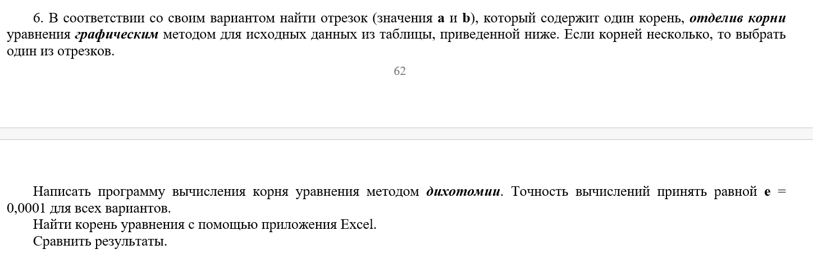

Вариант 12 (основной)



#include <iostream> // Подключение библиотеки для работы с вводом/выводом данных на экран

double f(double x) // объявление функции

{

return x * x * x + 2 * x - 4;

}

int main()

{

using namespace std;

setlocale(LC_ALL, "RUS"); // Подключение русского алфавита

double a = 6, b = 11, e = 0.0001, x;

while (abs(a - b) > 2 * e) { //метод дихотомии

x = (a + b) / 2;

if (f(x) * f(a) <= 0) b = x;

else a = x;

}

cout << "Ответ: " << x;

return 0; //возвращение значения 0 по окончанию программы

}

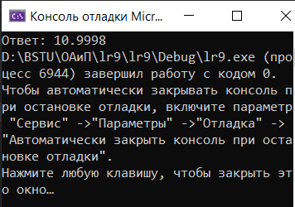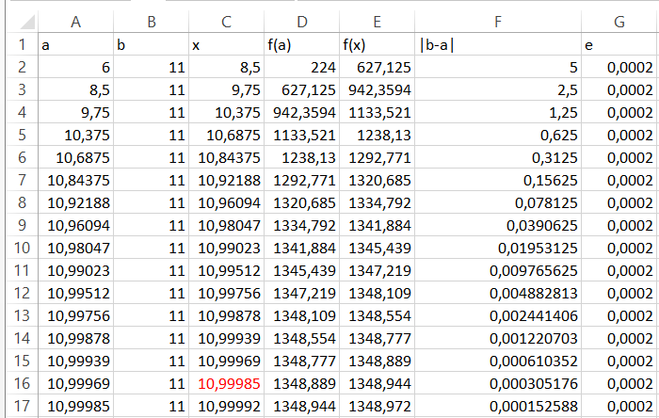

Дополнительно:

Вариант 9



#include <iostream> // Подключение библиотеки для работы с вводом/выводом данных на экран

double f(double x) // объявление функции

{

return sin(x) + x * x * x;

}

int main()

{

using namespace std;

setlocale(LC_ALL, "RUS"); // Подключение русского алфавита

double a = 3, b = 6, e = 0.0001, x;

while (abs(a - b) > 2 * e) { //метод дихотомии

x = (a + b) / 2;

if (f(x) * f(a) <= 0) b = x;

else a = x;

}

cout << "Ответ: " << x;

return 0; //возвращение значения 0 по окончанию программы

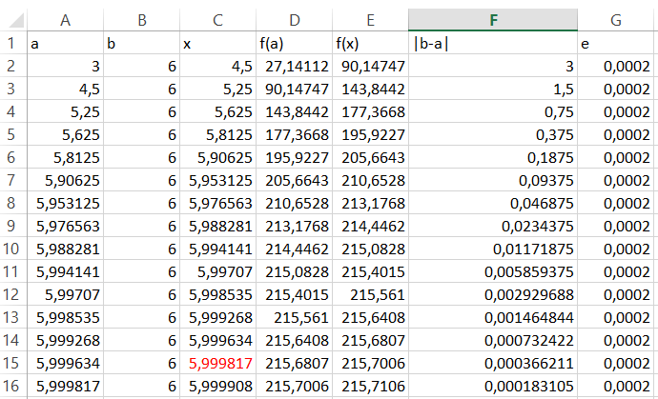}

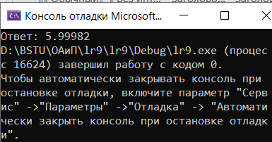

Вариант 10



#include <iostream> // Подключение библиотеки для работы с вводом/выводом данных на экран

double f(double x) // объявление функции

{

return exp(x) + 2 * x * x - 3;

}

int main()

{

using namespace std;

setlocale(LC_ALL, "RUS"); // Подключение русского алфавита

double a = 4, b = 8, e = 0.0001, x;

while (abs(a - b) > 2 * e) { //метод дихотомии

x = (a + b) / 2;

if (f(x) * f(a) <= 0) b = x;

else a = x;

}

cout << "Ответ: " << x;

return 0; //возвращение значения 0 по окончанию программы

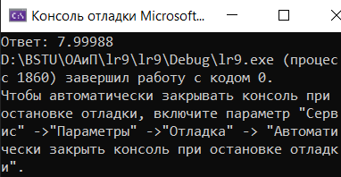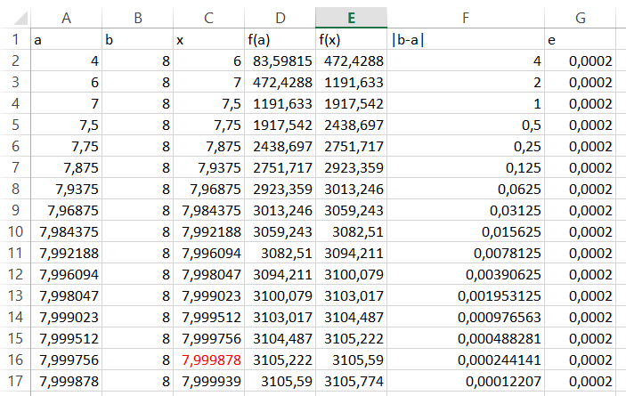}

Вариант 11



#include <iostream> // Подключение библиотеки для работы с вводом/выводом данных на экран

double f(double x) // объявление функции

{

return 2 * x + x * x * x - 7;

}

int main()

{

using namespace std;

setlocale(LC_ALL, "RUS"); // Подключение русского алфавита

double a = 1, b = 3, e = 0.0001, x;

while (abs(a - b) > 2 * e) { //метод дихотомии

x = (a + b) / 2;

if (f(x) * f(a) <= 0) b = x;

else a = x;

}

cout << "Ответ: " << x;

return 0; //возвращение значения 0 по окончанию программы

}

